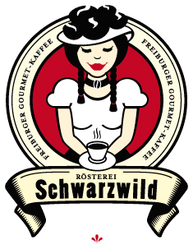
Schwarzwild

-Espresso Stout-

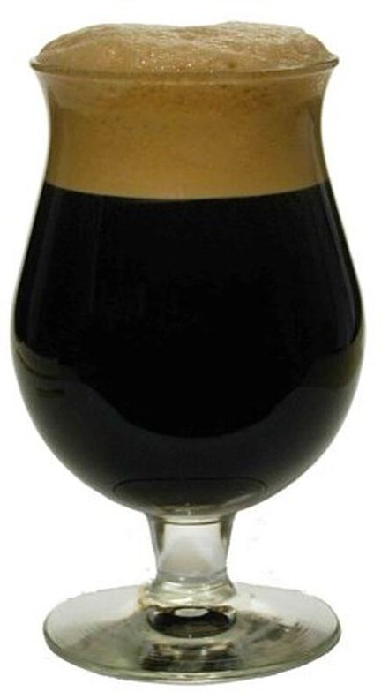
23°P / 9,0 % ABV
27 EBC, 30 IBU
Hefe:M42 New World Strong Ale

Imperial Stout
Mit 10%
Schwarzwild Espresso
„Wilde Hilde“

Kräftige Espressoaromen
Milde Röstaromen

Noten von
Kakao und Schokolade

Süß und mild
Cremiges Mundgefühl

